CONVENTION POUR LA SAUVEGARDE DU
PATRIMOINE CULTUREL IMMATÉRIEL
COMITÉ INTERGOUVERNEMENTAL DE
SAUVEGARDE DU PATRIMOINE CULTUREL IMMATÉRIEL
Treizième session
Port-Louis, République de Maurice
26 novembre – 1er décembre 2018
Informations générales

TABLE DES MATIÈRES
1. TREIZIÈME SESSION 4
2. CONTACTS DU PAYS HÔTE 4
3. INSCRIPTION 5
4. HÉBERGEMENT 5
5. PASSEPORTS, VISAS ET AUTRES INFORMATIONS DE VOYAGE 5
5.1 Immigration/Visa 5
5.2 Formalités 5
5.3 Douane de la République de Maurice 6
5.4 Informations sanitaires 7
5.5 Assurance et services médicaux 7
5.6 Transport 7
6. TRANSFERTS 8
7. SITE DE LA SESSION 8
7.1 Lieu de réunion 8
7.2 Cérémonie d’ouverture, réunions et manifestations 8
7.3 Interprétation 8
7.4 Documentation 8
7.5 Bureau d’inscription et d’information 8
7.6 Badges de sécurité 8
7.7 Salon des délégués 9
7.8 Site de conférence 9
7.9 Restauration 9
8. MÉDIAS 9
8.1 Centre de médias 9
8.2 Salle de conférence de presse 9
8.3 Articles de presse 9
9. DÎNER D’OUVERTURE ET ÉVÉNEMENTS ASSOCIÉS 9
10. INFORMATIONS PAYS 9
10.1 La République de Maurice 9
10.2 Gouvernement 10
10.3 Géographie et climat 10
10.4 La République de Maurice et sa culture 10
10.5 Faune et flore 10
10.6 La capitale, Port-Louis 11
10.7 Monnaie 11
10.8 Électricité 11
10.9. Fuseau horaire 11
10.10 Services bancaires 11
10.11 Numéros d’appel d’urgence des hôpitaux 11
ANNEXE A FICHE D’INSCRIPTION POUR LA TREIZIÈME SESSION DU COMITÉ 12
ANNEXE B EXIGENCES EN MATIÈRE DE VISA PAR PAYS 13
ANNEXE C FORMULAIRE DE DEMANDE DE VISA 19
ANNEXE D HÔTELS RECOMMANDÉS 20

- TREIZIÈME SESSION
Organisée par la République de Maurice, la treizième session du Comité intergouvernemental de sauvegarde du patrimoine culturel immatériel se tiendra à Port-Louis, au Centre international des congrès Swami Vivekananda (SVICC), du 26 novembre au 1er décembre :
Adresse : Port-Louis, République de Maurice
Tél. : (+230) 2060500
Fax : (+230) 2060501
Site internet : http://www.svicc.mu
Toutes les informations nécessaires sont également disponibles à l’adresse : https://ich.unesco.org/fr/13COM/. Les informations logistiques présentées dans ce document ont été fournies par le pays hôte. Le Comité intergouvernemental de sauvegarde du patrimoine culturel immatériel compte vingt-quatre représentants des États parties à la Convention pour la sauvegarde du patrimoine culturel immatériel, élus par l’Assemblée générale des États parties à la Convention.
Voici la composition actuelle du Comité : (Groupe I) Autriche, Chypre, Pays-Bas ; (Groupe II) Arménie, Azerbaïdjan, Pologne ; (Groupe III) Colombie, Cuba, Guatemala, Jamaïque ; (Groupe IV) Chine, Japon, Kazakhstan, Philippines, Sri Lanka ; (Groupe V(a)) Cameroun, Djibouti, Maurice, Sénégal, Togo, Zambie ; et (Groupe V(b)) Koweït, Liban, Palestine.
Les membres élus (décision 12.COM 20) du Bureau de la treizième session du Comité sont :
Président : S.E. Hon Prithvirajsing Roopun
Ministère des Arts et de la Culture
République de Maurice
Vice-Présidents : Chypre, Arménie, Guatemala, Philippines et Liban
Rapporteur : Mme Gabriele Detschmann (Autriche)
Les langues de travail sont l’anglais et le français.
- CONTACTS DU PAYS HÔTE
Administration du pays hôte :
Ministère des Arts et de la Culture
Adresse : 7th Floor, Renganaden Seeneevassen Building,
Cnr Pope Henessy and Maillard Streets, Port Louis, Republic of Mauritius
Tél. : (+230) 2122112
Contacts :
Mme Rajwantee Ramrukheea, Secrétaire permanente
Tél. : (+230) 2125848 Email : rramrukheea@govmu.org
Fax : (+230) 2129366
M. Islam Bhugan, Directeur de la culture
Tél. : (+230) 2115713 E-mail : ibhugan@govmu.org /
Fax : (+230) 2100442 ibhugan@gmail.com
Mme Deepti Dabee, Secrétaire permanente adjointe
Tél. : (+230) 2016269 E-mail : dedabee@govmu.org
Fax : (+230) 2129366
Mme Sohar Urvashi, Secrétaire permanente adjointe
Tél. : (+230) 2116930 E-mail : usohar@govmu.org /
Fax : (+230) 2129366 sohar.urvashi@gmail.com
- INSCRIPTION
Les principaux participants à la treizième session du Comité intergouvernemental sont les vingt-quatre membres du Comité. Tous les participants, délégués, observateurs et ceux qui souhaitent assister à la treizième session du Comité sont invités à s’inscrire au plus tard le 29 octobre 2018, pour laisser aux organisateurs le temps de traiter toutes les informations et d’organiser la logistique avant l’ouverture de la session. Veuillez vous inscrire en ligne sur le site web de la treizième session du Comité : https://ich.unesco.org/fr/13COM/.
Si vous ne pouvez pas vous inscrire en ligne, remplissez le formulaire d’inscription à l’Annexe A et envoyez-le par e-mail à : ichmeetings@unesco.org.
Tous les participants, délégués et observateurs inscrits doivent informer la Section du patrimoine culturel immatériel de l’UNESCO des changements éventuels au niveau de l’organisation de leur voyage, pour adapter au mieux l’organisation logistique.
- HÉBERGEMENT
Les participants à la réunion sont responsables de la réservation de leur hébergement et de tous les frais engagés pendant leur séjour en République de Maurice. Les participants sont invités à réserver leur hébergement avant le 15 septembre 2018. Une liste d’hôtels est proposée en fin de document (Annexe D). Un service de navette sera mis en place pour les participants hébergés dans ces hôtels uniquement.
- PASSEPORTS, VISAS ET AUTRES INFORMATIONS DE VOYAGE

5.1 Immigration/Visa
Tous les participants, délégués et observateurs doivent être munis d’un passeport ayant une validité d’au moins six mois à compter de leur arrivée à Maurice.
Les participants sont invités à se renseigner sur les conditions d’entrée en République de Maurice, concernant notamment la nationalité et le type de passeport, auprès de l’ambassade ou du consulat de Maurice le plus proche.
Des informations sur le visa et la procédure de demande peuvent être consultées sur Internet :
http://passport.govmu.org/English/Passport%20and%20Visa%20Requirement%20in%20Mauritius/Pages/Visa-Requirements-in-Mauritius.aspx
Si vous passez par d’autres pays pour venir à Maurice, renseignez-vous sur les règles de transit dans ces pays avant votre départ.

5.2 Formalités
Veuillez noter que les visas et les extensions de visas pour la République de Maurice sont délivrés gratuitement.
Dans le cas des pays qui reçoivent un visa à l’arrivée, les délégués doivent soumettre les documents suivants à l’agent du service de l’immigration à leur arrivée à l’aéroport de Maurice :
- passeport ;
- billet de retour ;
- coordonnées de leur lieu de résidence ; et
- lettre d’invitation (le cas échéant).
Dans le cas des pays qui demandent un visa avant le départ, les délégués doivent présenter les documents suivants à Mme Sohar Urvashi (usohar@govmu.org OU sohar.urvashi@gmail.com), Secrétaire permanente adjointe au ministère des Arts et de la Culture, au moins 6 semaines avant de se rendre à Maurice :
- copie du passeport ; et
- formulaire de demande de visa (Annexe C) dûment rempli et accompagné d’une photo d’identité.
* Veuillez vous référer aux exigences en matière de visa par pays (Annexe B)
Catégories d’individus qui n’ont pas besoin de visa :
- Les citoyens de Maurice ;
- Les individus qui résident à Maurice en vertu de la Loi sur l’immigration ;
- Le conjoint d’un citoyen de Maurice ;
- Les enfants, les beaux enfants ou les enfants légalement adoptés des individus mentionnés aux points (a) et (b) ci-dessus ;
- Les détenteurs de passeports diplomatiques autres que ceux délivrés par l’Afghanistan, l’Iran, l’Iraq, la Libye, la Somalie, le Soudan, le Soudan du Sud et le Yémen ;
- L’équipage d’un navire voyageant en mission ou en transit pour rejoindre un autre navire ;
- Les détenteurs de laissez-passer délivrés par les Nations Unies, la SADC ou d’autres organisations reconnues sur le plan international ; et
- Les individus qui ont l’intention de rester à Maurice uniquement pendant le temps d’arrêt du navire par lequel ils arrivent et repartent.
- Pays bénéficiant d’un accord d’exemption de visa (voir Annexe B)

5.3 Douane de la République de Maurice
À leur arrivée à Maurice, les passagers de vols internationaux sont tenus de déclarer les articles suivants :
- les biens susceptibles de faire l’objet d’une interdiction ou d’une restriction, comme les armes, les produits agricoles, certains objets, les produits dérivés d’espèces sauvages, les produits pharmaceutiques ou les drogues illicites (restrictions à l’importation) ;
- les biens d’une valeur supérieure aux limites autorisées, à savoir 30 000 roupies ou 15 000 roupies selon le cas, ainsi que le tabac et les boissons alcoolisées en quantité supérieure aux limites autorisées ;
- les biens à finalité commerciale, industrielle ou économique (produits destinés à la vente) ;
- les devises d’une valeur supérieure à 500 000 roupies ou son équivalent dans toute autre devise ou les instruments négociables au porteur, et notamment les chèques de voyage, les chèques, les billets à ordre et les mandats de banque.
Les passagers ne sont pas tenus de déclarer leurs vêtements, chaussures ou articles de toilette. Ceux-ci sont considérés comme des effets personnels s’ils sont exclusivement destinés à votre usage personnel.
Couloirs rouge/vert/sortie
Pour accélérer le contrôle des passagers entrants, l’aéroport et le port ont été dotés du système auto-électif de couloirs rouge et vert.
Couloir rouge
Passagers entrants avec :
- Des articles soumis à un contrôle ou des restrictions ;
- Des articles taxables ou passibles de droits dépassant les limites de franchise douanière prévues ;
- Des produits destinés à la vente ;
- Des articles en quantité supérieure aux limites autorisées ;
- Des devises ou des instruments négociables au porteur d’une valeur supérieure à 500 000 roupies.
Les passagers entrants qui hésitent entre les deux couloirs doivent emprunter le couloir rouge.
Couloir vert
Les passagers entrants qui n’ont rien à déclarer peuvent passer par le couloir vert. Il convient de noter que les passagers empruntant ce couloir sont également soumis à un contrôle douanier.
Tout passager choisissant de passer par le couloir vert est considéré comme déclarant ne pas être en possession de biens faisant l’objet d’une interdiction ou d’une restriction, de biens en quantité supérieure aux limites autorisées et passibles de droits, droits d’accise et taxes, ou de devises/d’instruments négociables au porteur d’une valeur supérieure à 500 000 roupies. Tout passager intercepté dans le couloir vert qui s’avérerait être en possession de ces biens commet une infraction et les biens en question peuvent être soumis au paiement de droits, droits d’accise et taxes, à une sanction/amende et/ou être saisis/confisqués.
Fouille des bagages
Tout bagage peut faire l’objet d’une fouille par les agents de douanes compétents au port ou à l’aéroport.

5.4 Informations sanitaires
Les soins médicaux et dentaires sont généralement de très bonne qualité dans la République de Maurice. Les services de santé publique sont gratuits et des cliniques privées proposant une large gamme de services sont également présentes dans toute l’île. Prévoyez une assurance médicale et un budget pour le coût d’un éventuel traitement médical à l’étranger et d’un rapatriement. Si vous avez besoin d’une assistance médicale d’urgence pendant votre séjour, appelez le SAMU (« Service d’Aide Médicale Urgente ») au 114 (numéro gratuit) à partir d’un téléphone local (fixe ou portable) et demandez une ambulance. Contactez rapidement votre compagnie d’assurance/d’assistance médicale si vous devez vous faire soigner dans un établissement médical.

5.5 Assurance et services médicaux
Des services de premiers secours seront proposés sur le lieu de la réunion. La réception pourra également vous envoyer à l’infirmerie. Les participants assumeront le coût de tout traitement médical qu’ils pourraient recevoir en cliniques privées. Les participants sont invités à prendre une assurance médicale dans leur pays d’origine pour couvrir leurs frais médicaux.

5.6 Transport
L’aéroport international Sir S. Ramgoolam est le seul point de départ et d’arrivée international de Maurice. Un bureau d’accueil sera prévu du 24 au 27 novembre pour les arrivées et du 1er au 4 décembre 2018 pour les départs, et une équipe spéciale sera chargée d’assister les participants à l’aéroport.
Pour garantir des transferts en temps voulu depuis l’aéroport, il est demandé à tous les participants de communiquer par e-mail leur date et leur heure d’arrivée et de départ aux adresses suivantes : usohar@govmu.org OU sohar.urvashi@gmail.com. Les changements doivent être communiqués à la même adresse e-mail.
Les détails de confirmation du vol de tous les participants et, notamment, des chefs d’État ou de gouvernement, des ministres et chefs de délégation, doivent être fournis au moins trente jours ouvrables avant la réunion.
- TRANSFERTS
Le matin, le Ministère des arts et de la culture organisera le transfert des participants entre l’aéroport et les hôtels proposés (voir Annexe D) et entre les hôtels proposés et le lieu de la réunion.
Des navettes seront prévues l’après-midi après les sessions et pour rejoindre les sites des activités prévues suivant le programme de la conférence. Notez que les participants qui ne séjournent pas dans les hôtels proposés devront organiser leurs déplacements entre l’aéroport et l’hôtel et entre l’hôtel et le lieu de la conférence et les sites des activités prévues dans le programme de la réunion.
- SITE DE LA SESSION

7.1 Lieu de réunion
La réunion aura lieu dans le hall principal du Centre international des congrès Swami Vivekananda (SVICC).
Vous pouvez consulter une présentation du centre sur Internet à l’adresse : http://www.svicc.mu.

7.2 Cérémonie d’ouverture, réunions et manifestations
La cérémonie d’ouverture officielle de la treizième session du Comité se déroulera le 25 novembre 2018. De plus amples informations concernant l’heure et le lieu seront communiquées en temps utile.
Le Comité se réunira tous les jours de 9h30 à 12h30 et de 14h30 à 17h30 du 26 novembre au 1er décembre 2018. Pour en savoir plus sur le programme de travail, consultez l’ordre du jour provisoire, téléchargeable sur le site web du Secrétariat de l’UNESCO à l’adresse : https://ich.unesco.org/fr/13COM/.

7.3 Interprétation
Un service d’interprétation simultanée sera proposé dans les langues de travail du Comité, à savoir l’anglais et le français.

7.4 Documentation
Pour des raisons environnementales et financières, les versions papier des documents ne seront fournies que sur demande. Tous les documents de la treizième session peuvent être téléchargés à l’adresse https://ich.unesco.org/fr/13COM/. Les participants sont invités à se munir de leur ordinateur portable afin de consulter les documents de travail pendant la réunion.

7.5 Bureau d’inscription et d’information
Un bureau d’inscription et d’information sera installé au sein du SVICC entre 8h00 et 20h00 du 25 au 27 novembre 2018. L’inscription sera possible à partir du 25 novembre 2018 et le bureau restera ouvert jusqu’au 27 novembre 2018. Tous les participants, délégués et observateurs doivent s’inscrire avant le début de la session à l’adresse : https://ich.unesco.org/fr/13COM/. Un kit d’information sur la réunion sera alors distribué aux participants.

7.6 Badges de sécurité
Des badges seront remis aux participants, délégués et observateurs au bureau d’inscription et d’information. Les participants devront porter leur badge à tout moment sur le site de la conférence.

7.7 Salon des délégués
Un salon sera prévu pour les délégués pendant la session, avec des ordinateurs, un accès internet et des imprimantes. Le personnel technique sera présent pour aider les participants.

7.8 Site de conférence
Une connexion Wi-Fi gratuite sera prévue sur le site de la réunion. Les informations de connexion seront fournies.

7.9 Restauration
Des rafraîchissements/cafés seront proposés toute la journée sur le site de la conférence, au rez-de-chaussée, et un déjeuner sera proposé pour un prix raisonnable.
- MÉDIAS

8.1 Centre de médias
Un centre de médias sera prévu pour la couverture de la treizième session du Comité. Les journalistes auront aussi accès à Internet et disposeront d’un télécopieur.

8.2 Salle de conférence de presse
Une salle de conférence de presse sera prévue. Les informations voulues seront communiquées en temps utile. Seuls les médias enregistrés y auront accès. Le calendrier des événements de presse sera fourni lors de l’enregistrement.

8.3 Articles de presse
Les communiqués de presse et des photographies de la réunion seront postés sur le site web. Les communiqués de presse seront postés sur la page de la salle des médias et des photographies affichées dans la galerie de photos.
- DÎNER D’OUVERTURE ET ÉVÉNEMENTS ASSOCIÉS
Les participants, délégués et observateurs inscrits seront invités à la cérémonie d’ouverture et à d’autres événements au cours de la treizième session du Comité intergouvernemental de sauvegarde du patrimoine culturel immatériel.
Le programme pourra être consulté sur le site web de la Convention : https://ich.unesco.org/fr/13COM/.
- INFORMATIONS PAYS

10.1 La République de Maurice
La République de Maurice se situe dans l’océan Indien, à 350 km de la côte ouest de Madagascar, onze heures de vol de l’Europe et cinq heures de vol de Dubaï. L’aéroport international africain le plus proche se trouve en Afrique du Sud. Maurice est une île tropicale ; la période estivale correspond aux mois de novembre/décembre. Ses habitants sont originaires des trois principaux continents du monde : l’Afrique, l’Asie et l’Europe. La langue officielle est l’anglais, mais le français est largement utilisé à l’oral et à l’écrit. Des langues ancestrales provenant d’autres pays d’origine sont également parlées et enseignées dans les écoles.
Superficie : 2 000 km²
Population : 1,2 million
Capitale : Port-Louis
Langue : Créole / bhojpuri / anglais / français
Système politique : Démocratie libre avec un président en tant que chef de l’État
et un premier ministre en tant que chef du gouvernement
Monnaie : roupie mauricienne et cents (Rs)
Indicatif pays : +230
Des informations touristiques détaillées sont disponibles sur le site : http://www.tourism-mauritius.mu/

10.2 Gouvernement
La République de Maurice a adopté un système présidentiel dans lequel le président est nommé par la majorité parlementaire au pouvoir pour un mandat de sept ans. Il s’agit d’une démocratie fondée sur les principes ministériels occidentaux de la séparation des pouvoirs exécutif, législatif et judiciaire.

10.3 Géographie et climat
La République de Maurice est une île tropicale qui ne connaît que deux saisons, l’été et l’hiver. Les températures les plus élevées atteignent 35 °C et descendent à 10 °C en hiver.

10.4 La République de Maurice et sa culture
Les habitants de la République de Maurice sont originaires des principaux continents du monde : l’Afrique, l’Asie et l’Europe. La République de Maurice est un pays multiculturel, multilingue et multiethnique. Elle doit sa réussite à sa politique de partage, de compréhension et de bienveillance mutuels. Il s’agit d’une nation unie en miniature. Le créole et le bhojpuri sont les principales langues de communication. D’autres langues, comme le hindi, l’ourdou, l’arabe, le tamil, le télougou, le marathi, l’italien, l’anglais et le français, sont également utilisées. L’île était auparavant peuplée de dodos, une espèce d’oiseau désormais éteinte.
Cuisine traditionnelle de la République de Maurice
Le riz, le curry, le pain, le roti, le dholl-puri et les nouilles sont les principaux aliments de base des Mauriciens. La nourriture européenne et africaine est également courante. Les produits alimentaires sont facilement accessibles, à un prix raisonnable.
Patrimoine mauricien classé à l’UNESCO
La République de Maurice possède trois éléments inscrits sur la Liste représentative du patrimoine culturel immatériel de l’humanité, à savoir « Le séga tipik », « Le geetgawai » et « Le séga tambour de Rodrigues » ; deux éléments sur la Liste du patrimoine mondial culturel et naturel, à savoir « Aapravasi Ghat » et « Le Morne Cultural Landscape » ; et deux éléments sur le Registre de la Mémoire du monde, à savoir « Les archives de l’occupation française de Maurice » et « Les archives de l’engagisme ».

10.5 Faune et flore
Faune
La forêt de Maurice n’abrite aucun grand mammifère comme des tigres, des lions ou des éléphants, mais ces derniers peuvent être admirés dans les parcs d’aventure nationaux. Seuls des animaux domestiques (chats, chiens, chevaux, bétail, etc.) sont présents à Maurice. La course de chevaux est l’une des principales attractions de Maurice ; la saison commence généralement en mars et se termine le premier week-end de décembre.
Flore
Trochetia boutoniana est l’emblème floral national de Maurice. Maurice compte une grande diversité d’arbres, de fleurs et de plantes décoratives, parmi lesquels une importante proportion d’espèces endémiques qui ne vivent nulle part ailleurs.

10.6 La capitale, Port-Louis
Port-Louis est la capitale de Maurice et le principal centre d’affaires de l’île ; la ville abrite par ailleurs le port et le Parlement. Elle compte quelque 200 000 habitants.

10.7 Monnaie
La monnaie officielle est la roupie mauricienne, qui se divise en cents. Toutes les banques et les bureaux de change proposent des services de change. Le taux de change officiel au 23 juillet 2018 est le suivant : 1 dollar des États-Unis = 34,25 roupies mauriciennes.

10.8 Électricité
La tension dans la République de Maurice est de 220-240 volts et les prises électriques utilisées sont les prises britanniques standard à 3 broches. Vous aurez besoin d’un adaptateur si vous apportez vos propres appareils électriques.

10.9. Fuseau horaire
La République de Maurice est décalée de quatre heures par rapport au Temps Moyen de Greenwich (GMT+4).

10.10 Services bancaires
Les banques ouvrent de 9h à 16h du lundi au vendredi. La plupart des banques et des hôtels acceptent les cartes de crédit internationales. Des distributeurs automatiques sont disséminés dans toute la capitale.

10.11 Numéros d’appel d’urgence des hôpitaux
- A.G. Jeetoo Hospital, Port-Louis ……………………………………… 2031001
- Princess Victoria Hospital, Candos …………………………………… 4020800
- SSR National Hospital, Pamplemousses …………………………….. 2434670
- J. Nehru Hospital, Rose Belle …………………………………………. 6037000
En cas d’urgence, appelez l’hôpital pour demander une ambulance. Les participants sont invités à prendre une assurance voyage avant leur départ.

ANNEXE A FICHE D’INSCRIPTION POUR LA TREIZIÈME SESSION DU COMITÉ
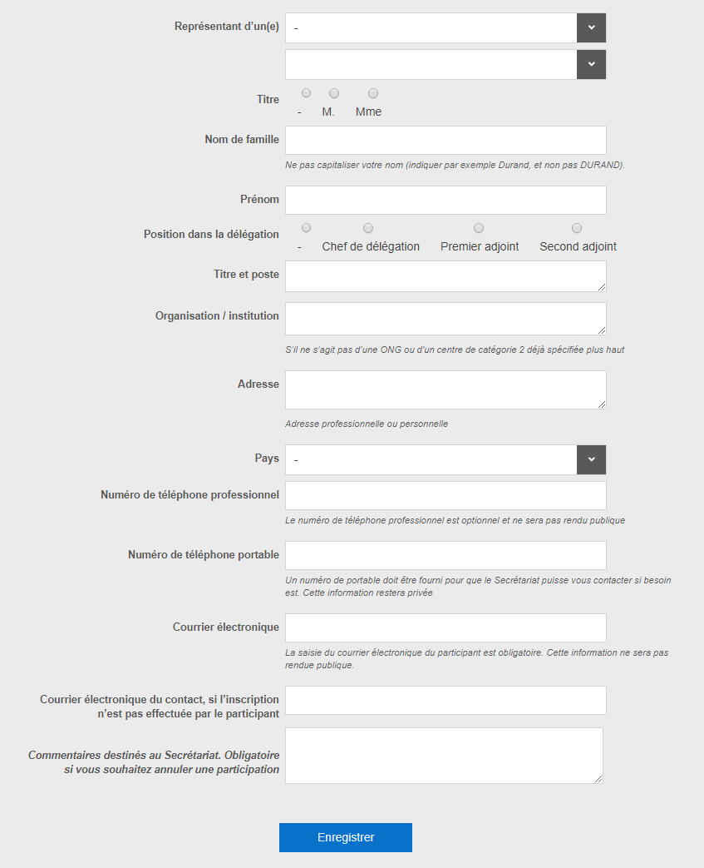

ANNEXE B EXIGENCES EN MATIÈRE DE VISA PAR PAYS
S/N° | Pays | Exigences en matière de visa
1 | Afghanistan | Visa requis avant le départ.
2 | Albanie | Visa pour soixante jours à l’arrivée.
3 | Algérie | Visa pour deux semaines à l’arrivée.
4 | Andorre | Visa pour soixante jours à l’arrivée.
5 | Angola | Aucun visa requis.
6 | Antigua-et-Barbuda | Aucun visa requis.
7 | Argentine | Aucun visa requis.
8 | Arménie | Visa pour soixante jours à l’arrivée.
9 | Australie | Aucun visa requis.
10 | Autriche | Aucun visa requis.
11 | Azerbaïdjan | Visa pour soixante jours à l’arrivée.
12 | Bahamas | Aucun visa requis.
13 | Bahreïn | Aucun visa requis.
14 | Bangladesh | Visa requis avant le départ.
15 | Barbade | Aucun visa requis.
16 | Bélarus | Visa pour soixante jours à l’arrivée.
17 | Belgique | Aucun visa requis.
18 | Belize | Aucun visa requis.
19 | Bénin | Aucun visa requis.
20 | Bhoutan | Visa pour soixante jours à l’arrivée.
21 | Bolivie (État plurinational de) | Visa pour soixante jours à l’arrivée.
22 | Bosnie-Herzégovine | Visa pour soixante jours à l’arrivée.
23 | Botswana | Aucun visa requis.
24 | Brésil | Aucun visa requis.
25 | Brunei Darussalam | Aucun visa requis.
26 | Bulgarie | Aucun visa requis.
27 | Burkina Faso | Visa pour soixante jours à l’arrivée.
28 | Burundi | Aucun visa requis.
29 | Cambodge | Visa pour soixante jours à l’arrivée.
30 | Cameroun | Visa pour soixante jours à l’arrivée.
31 | Canada | Aucun visa requis.
32 | Cabo Verde | Aucun visa requis.
33 | Tchad | Aucun visa requis.
34 | Chili | Aucun visa requis.
35 | Chine | Aucun visa requis.
36 | Colombie | Visa pour soixante jours à l’arrivée.
37 | Comores | Visa pour deux semaines à l’arrivée.
38 | Congo | Aucun visa requis.
39 | République centrafricaine | Visa pour soixante jours à l’arrivée.
40 | République démocratique du Congo | Aucun visa requis.
41 | Costa Rica | Visa pour soixante jours à l’arrivée.
42 | Côte d’Ivoire | Visa pour soixante jours à l’arrivée.
43 | Croatie | Aucun visa requis.
44 | Cuba | Visa pour soixante jours à l’arrivée.
45 | Chypre | Aucun visa requis.
46 | Tchéquie | Aucun visa requis.
47 | Danemark | Aucun visa requis.
48 | Djibouti | Visa pour soixante jours à l’arrivée.
49 | Dominique | Aucun visa requis.
50 | République dominicaine | Visa pour soixante jours à l’arrivée.
51 | Équateur | Visa pour soixante jours à l’arrivée.
52 | Égypte | Aucun visa requis.
53 | El Salvador | Visa pour soixante jours à l’arrivée.
54 | Guinée équatoriale | Visa pour soixante jours à l’arrivée.
55 | Érythrée | Visa pour soixante jours à l’arrivée.
56 | Estonie | Aucun visa requis.
57 | Eswatini | Aucun visa requis.
58 | Éthiopie | Visa pour soixante jours à l’arrivée.
59 | Fidji | Aucun visa requis.
60 | Finlande | Aucun visa requis.
61 | France | Aucun visa requis.
62 | Gabon | Aucun visa requis.
63 | Gambie | Aucun visa requis.
64 | Géorgie | Aucun visa requis.
65 | Allemagne | Aucun visa requis.
66 | Ghana | Aucun visa requis.
67 | Grèce | Aucun visa requis.
68 | Grenade | Aucun visa requis.
69 | Guatemala | Visa pour soixante jours à l’arrivée.
70 | Guinée | Visa pour soixante jours à l’arrivée.
71 | Guinée‐Bissau | Visa pour soixante jours à l’arrivée.
72 | Guyana | Aucun visa requis.
73 | Haïti | Visa pour soixante jours à l’arrivée.
74 | Honduras | Visa pour soixante jours à l’arrivée.
75 | Hongrie | Aucun visa requis.
76 | Islande | Aucun visa requis.
77 | Inde | Aucun visa requis.
78 | Indonésie | Visa pour soixante jours à l’arrivée.
79 | Iran (République islamique d’) | Visa requis avant le départ.
80 | Iraq | Visa requis avant le départ.
81 | Irlande | Aucun visa requis.
82 | Israël | Aucun visa requis.
83 | Italie | Aucun visa requis.
84 | Jamaïque | Aucun visa requis.
85 | Japon | Aucun visa requis.
86 | Jordanie | Visa pour soixante jours à l’arrivée.
87 | Kazakhstan | Visa pour soixante jours à l’arrivée.
88 | Kenya | Aucun visa requis.
89 | Kiribati | Aucun visa requis.
90 | Corée (République de) | Aucun visa requis.
91 | République populaire démocratique de Corée | Visa requis avant le départ.
92 | Koweït | Aucun visa requis.
93 | Kirghizistan | Visa pour soixante jours à l’arrivée.
94 | République démocratique populaire lao | Visa requis avant le départ.
95 | Lettonie | Aucun visa requis.
96 | Liban | Visa pour soixante jours à l’arrivée.
97 | Lesotho | Aucun visa requis.
98 | Libéria | Visa pour soixante jours à l’arrivée.
99 | Libye | Visa requis avant le départ.
100 | Liechtenstein | Aucun visa requis.
101 | Lituanie | Aucun visa requis.
102 | Luxembourg | Aucun visa requis.
103 | Ex-République yougoslave de Macédoine | Visa pour soixante jours à l’arrivée.
104 | Madagascar | Visa pour deux semaines à l’arrivée.
105 | Malawi | Aucun visa requis.
106 | Malaisie | Aucun visa requis.
107 | Maldives | Aucun visa requis.
108 | Mali | Visa requis avant le départ.
109 | Malte | Aucun visa requis.
110 | Îles Marshall | Visa pour soixante jours à l’arrivée.
112 | Mauritanie | Visa pour soixante jours à l’arrivée.
113 | Mexique | Aucun visa requis.
114 | Micronésie | Visa pour soixante jours à l’arrivée.
115 | Moldova (République de) | Visa pour soixante jours à l’arrivée.
116 | Monaco | Aucun visa requis.
117 | Mongolie | Visa pour soixante jours à l’arrivée.
118 | Monténégro | Visa pour soixante jours à l’arrivée.
119 | Maroc | Visa pour soixante jours à l’arrivée.
120 | Mozambique | Aucun visa requis.
121 | Myanmar | Visa pour deux semaines à l’arrivée.
122 | Namibie | Aucun visa requis.
123 | Nauru | Aucun visa requis.
124 | Népal | Visa pour soixante jours à l’arrivée.
125 | Pays-Bas | Aucun visa requis.
126 | Nouvelle-Zélande | Aucun visa requis.
127 | Nicaragua | Visa pour soixante jours à l’arrivée.
128 | Niger | Visa pour soixante jours à l’arrivée.
129 | Nigéria | Visa pour deux semaines à l’arrivée.
130 | Norvège | Aucun visa requis.
131 | Oman | Aucun visa requis.
132 | Pakistan | Visa requis avant le départ.
133 | Palaos | Visa pour soixante jours à l’arrivée.
134 | Palestine | Visa requis avant le départ.
135 | Panama | Visa pour soixante jours à l’arrivée.
136 | Papouasie-Nouvelle-Guinée | Aucun visa requis.
137 | Paraguay | Aucun visa requis.
138 | Pérou | Visa pour soixante jours à l’arrivée.
139 | Philippines | Visa pour soixante jours à l’arrivée.
140 | Pologne | Aucun visa requis.
141 | Portugal | Aucun visa requis.
142 | Qatar | Aucun visa requis.
143 | Roumanie | Aucun visa requis.
144 | Rwanda | Aucun visa requis.
145 | Fédération de Russie | Aucun visa requis.
146 | Saint-Kitts-et-Nevis | Aucun visa requis.
147 | Sainte-Lucie | Aucun visa requis.
148 | Saint-Vincent-et-les Grenadines | Aucun visa requis.
149 | Samoa | Aucun visa requis.
150 | Saint-Marin | Aucun visa requis.
151 | Sao Tomé-et-Principe | Visa pour soixante jours à l’arrivée.
152 | Arabie saoudite | Aucun visa requis.
153 | Sénégal | Visa pour soixante jours à l’arrivée.
154 | Serbie | Visa pour soixante jours à l’arrivée.
155 | Seychelles | Aucun visa requis.
156 | Sierra Leone | Aucun visa requis.
157 | Singapour | Aucun visa requis.
158 | Slovaquie | Aucun visa requis.
159 | Slovénie | Aucun visa requis.
160 | Îles Salomon | Aucun visa requis.
161 | Somalie | Visa requis avant le départ.
162 | Afrique du Sud | Aucun visa requis.
163 | Soudan du Sud | Visa requis avant le départ.
164 | Espagne | Aucun visa requis.
165 | Sri Lanka | Visa pour soixante jours à l’arrivée.
166 | Soudan | Visa requis avant le départ.
167 | Suriname | Aucun visa requis.
168 | Suède | Aucun visa requis.
169 | Suisse | Aucun visa requis.
170 | République arabe syrienne | Visa requis avant le départ.
171 | Tadjikistan | Visa pour soixante jours à l’arrivée.
172 | Tanzanie (République Unie de) | Aucun visa requis.
173 | Thaïlande | Visa pour soixante jours à l’arrivée.
174 | Timor-Leste | Visa pour soixante jours à l’arrivée.
175 | Togo | Visa pour soixante jours à l’arrivée.
176 | Tonga | Aucun visa requis.
177 | Trinité-et-Tobago | Aucun visa requis.
178 | Tunisie | Aucun visa requis.
179 | Turquie | Aucun visa requis.
180 | Turkménistan | Visa pour soixante jours à l’arrivée.
181 | Tuvalu | Aucun visa requis.
182 | Ouganda | Aucun visa requis.
183 | Ukraine | Aucun visa requis.
184 | Émirats arabes unis | Aucun visa requis.
185 | Royaume-Uni | Aucun visa requis.
186 | États-Unis d’Amérique | Aucun visa requis.
187 | Uruguay | Visa pour soixante jours à l’arrivée.
188 | Ouzbékistan | Visa pour soixante jours à l’arrivée.
189 | Vanuatu | Aucun visa requis.
190 | Vatican | Aucun visa requis.
191 | Venezuela | Visa pour soixante jours à l’arrivée.
192 | Viet Nam | Visa pour soixante jours à l’arrivée.
193 | Yémen | Visa requis avant le départ.
194 | Zambie | Aucun visa requis.
195 | Zimbabwe | Aucun visa requis.

ANNEXE C FORMULAIRE DE DEMANDE DE VISA (Cliquez ici pour télécharger le formulaire)
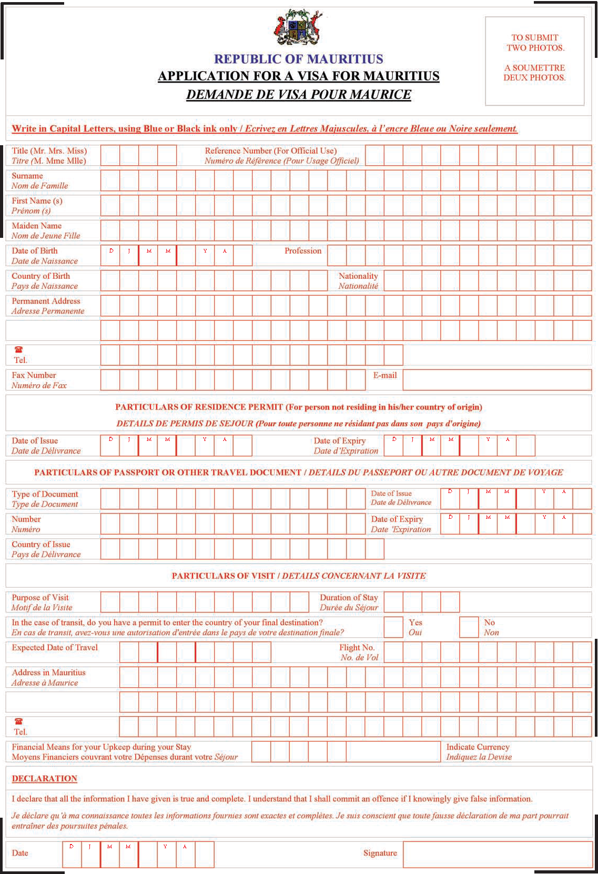

ANNEXE D HÔTELS RECOMMANDÉS
Veuillez noter que des navettes au départ et à l’arrivée du Centre international des congrès Swami Vivekananda (SVICC) ne seront proposées que pour les hôtels figurant sur la liste ci-dessous. Tout délégué souhaitant opter pour une autre solution de logement devra organiser lui-même ses trajets.
NORD
LE MERIDIEN – 4*
265 chambres Surplombant la chaîne montagneuse et l’océan Indien, l’hôtel 4 étoiles Le Méridien Ile Maurice abrite un court de tennis, un sauna et une discothèque. Fondé en 1998, cet hôtel exceptionnel a fait l’objet d’une rénovation en 2003. Il se situe à moins de 11 km du Caudan Waterfront, au bord d’une plage de sable blanc équipée de parasols et de chaises longues, et à proximité de plusieurs centres commerciaux.
Situé à 14,2 km du Centre international des congrès Swami Vivekananda
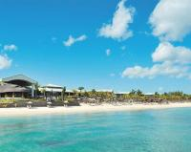 | Adresse : Village Hall Lane, Pointe aux Piments  Tél. : (230) 204 3333  Site Internet : http://www.lemeridien-mauritius.com/  Responsable des ventes : Mme Kavita Ramchurn  E-mail : kavitaramchurn@starwoodhotels.com  Tél. : (230) 204 3360 / (230) 5973 4719
THE WESTIN TURTLE BAY RESORT AND SPA – 5*
190 chambres Ce prestigieux hôtel, qui donne sur la réserve marine de la Baie des Tortues, se situe à 10 km du Jardin botanique national de Maurice et à 13 km de Port-Louis, la capitale. S’étendant sur plus de 10 hectares, The Westin Turtle Bay Resort & Spa Mauritius abonde en vues exceptionnelles et en équipements haut de gamme. Le domaine propose de nombreuses activités qui vous offrent une véritable cure de rajeunissement.
Situé à 12,4 km du Centre international des congrès Swami Vivekananda
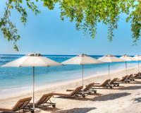 | Adresse : Balaclava, Turtle Bay  Tél. : (230) 204 1400  E-mail : westin.mauritius@westin.com  Site Internet : http://www.westinturtlebaymauritius.com/  Responsable des ventes : Mme Kavita Ramchurn  E-mail : kavitaramchurn@starwoodhotels.com  Tél. : (230) 204 3360/(230) 5973 4719
ZILWA ATTITUDE – 4*
214 chambres Dans la langue créole, zilwa signifie « îlien ». Zilwa Attitude est le premier hôtel de l’île Maurice à porter un nom créole. Attaché à l’histoire et à la culture de l’île Maurice, Zilwa Attitude vous invite à une immersion au cœur de l’authenticité légendaire de ce petit coin de paradis. Situé à Kalodyne, sur la côte nord de l’île, proche du village de pêcheurs de Grand Gaube, cet hôtel 4* est un hymne à son île.
Situé à 32,6 km du Centre international des congrès Swami Vivekananda
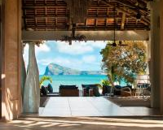 |  | Adresse : Calodyne sur Mer, Grand Gaube  Tél. : (230) 204 8800  E-mail : info@hotels-attitude.com  Site Internet : https://hotels-attitude.com/en/zilwa-attitude/  Responsable des grands comptes : Mme Sheetal Kalisaran  E-mail : sheetal.kalisaran@hotels-attitude.com  Tél. : (230) 204 3800
RÉCIF ATTITUDE – 3*
70 chambres Situé sur le littoral nord-ouest de l’île Maurice, Récif Attitude est l’adresse rêvée pour se ressourcer et se retrouver en couple ou entre amis. Niché dans une crique de sable blanc, surplombant un beau parc marin naturel, cet hôtel, réservé aux adultes, est une véritable invitation au farniente.
Situé à 22,6 km du Centre international des congrès Swami Vivekananda
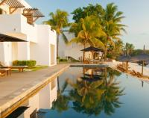 |  | Adresse : Calodyne sur Mer, Grand Gaube  Tél. : (230) 261 0444  E-mail : info@hotels-attitude.com  Site Internet : https://hotels-attitude.com/en/recif-attitude/  Responsable des réservations : Mme Sheetal Kalisaran  E-mail : sheetal.kalisaran@hotels-attitude.com  Tél. : (230) 261 0444/(230) 204 3800
SENSIMAR LAGOON MAURITIUS – 4*
182 chambres Niché au cœur d’un magnifique jardin tropical sur la côte nord de Maurice, Sensimar Lagoon surplombe l’immense lagon d’Anse la Raie et les îles du nord. Son architecture typiquement mauricienne se fond harmonieusement dans la nature environnante.
Situé à 33,3 km du Centre international des congrès Swami Vivekananda
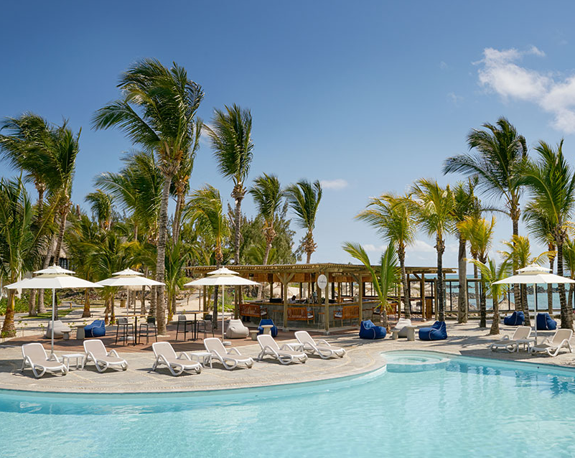 |  | Adresse : Coastal Road, Saint-François  Tél. : (230) 204 8800  E-mail : admin@sensimar-mauritius.com  Site Internet : http://sensimar-mauritius.com/en  Responsable des grands comptes : Mme Sheetal Kalisaran  E-mail : sheetal.kalisaran@hotels-attitude.com  Tél. : (230) 204 3800
THE RAVENALA ATTITUDE – 4*
272 chambres Au nord-ouest de l’île Maurice, à Balaclava, au cœur d’un immense jardin exotique entre mer et rivière, The Ravenala Attitude, hôtel 4 étoiles, vous invite au voyage. Ici, héritage colonial, design contemporain aux accents tropicaux et art de vivre authentique de l’île se marient avec élégance. Les espaces intérieurs et extérieurs se fondent harmonieusement.
Situé à 12,8 km du Centre international des congrès Swami Vivekananda
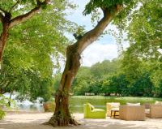 | Adresse : Turtle Bay, Balaclava  Tél. : (230) 204 3000  E-mail : info@hotels-attitude.com  Site Internet : https://hotels-attitude.com/en/the-ravenala-attitude/  Responsable des grands comptes : Mme Sheetal Kalisaran  E-mail : sheetal.kalisaran@hotels-attitude.com  Tél. : (230) 204 3800
LUX* Grand Gaube – 5*
186 chambres Situé au cœur de luxuriants jardins tropicaux, l’hôtel LUX* Grand Gaube se trouve à proximité de criques, de deux plages tranquilles et d’un lagon aux eaux très calmes. Le domaine abrite également deux piscines exceptionnelles. Notre hôtel vous invite à un voyage culinaire à travers le monde avec les stations de live cooking du Palm Court, le salon INTI pour savourer des spécialités péruviennes et argentines, l’espace Banyan pour découvrir d’authentiques saveurs créoles et le restaurant Bodrum Blue pour déguster de la cuisine turque.
Situé à 35,1 km du Centre international des congrès Swami Vivekananda
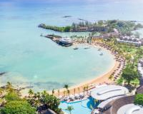 |  | Adresse : Coastal Road, Grand Gaube 30617  Tél. : (230) 204 9191 Fax : (230) 288 2828  E-mail : reservation@luxresorts.com  Site Internet : https://www.luxresorts.com/en/hotel-mauritius/luxgrandgaube  Responsable des ventes et du marketing : Mme Jenna Perrier  E-mail : jenna.perrier@luxgrandgaube.com  Tél. : (230) 5 258 04 03/(230) 204 91 91
MERVILLE BEACH, Grand Baie – 3*
169 chambres Bordant une plage privée de sable blanc, cet hôtel se situe à moins d’un kilomètre de Grand Baie. Il abrite une piscine extérieure donnant sur le lagon et propose des chambres climatisées avec balcons.
Situé à 23,7 km du Centre international des congrès Swami Vivekananda
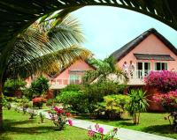 |  | Adresse : Grand Baie  Tél. : (230) 209 2200 Fax : (230) 263 8146  E-mail : reservation@luxresorts.com  Site Internet : http://www.mervillebeach.com/  Responsable des ventes et du marketing : Mme Jenna Perrier  E-mail : jenna.perrier@luxgrandgaube.com  Tél. : (230) 5 258 04 03/(230) 204 91 91
LABOURDONNAIS WATERFRONT HOTEL – 5*
105 chambres Le Labourdonnais Waterfront Hotel, seul hôtel d’affaires 5 étoiles de l’île Maurice, frappe par son raffinement et sa singularité. Conjuguant avec subtilité élégance intemporelle et art de vivre mauricien, le Labourdonnais Waterfront Hotel se distingue par un service rigoureux et un grand confort. L’hôtel abrite 105 chambres élégantes, chics et luxueuses, parmi lesquelles des suites offrant de magnifiques vues sur le port et la marina.
Situé à 4 km du Centre international des congrès Swami Vivekananda
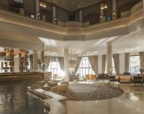 | Adresse : Caudan Waterfront, PO Box 91, Port-Louis  Tél. : (230) 202 4000 Fax : (230) 202 4040  E-mail : reservations@indigohotels.com  Site Internet : http://www.labourdonnais.com/  Responsable des ventes : Mme Isabelle Boissezon  E-mail : sales@indigohotels.com  Tél. : (230) 202 4003
LE SUFFREN HOTEL & MARINA – 4*
102 chambres Situé au cœur de la capitale de Maurice, Le Suffren Hotel & Marina est un hôtel 4 étoiles alliant élégance et dynamisme destiné aussi bien aux voyageurs d’affaires qu’aux vacanciers. Idéalement situé le long du front de mer, le Suffren vous permet de profiter pleinement de votre passage à Maurice, que vous séjourniez à Port-Louis pour des raisons professionnelles ou pour découvrir la beauté préservée de notre île.
Situé à 4 km du Centre international des congrès Swami Vivekananda (SVICC)
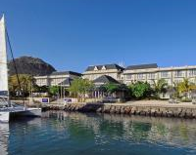 | Adresse : Le Caudan, PO Box 91, Port-Louis  Tél. : (230) 202 4900 Fax : (230) 211 9411  E-mail : reservations@lesuffrenhotel.com  Site Internet : http://www.lesuffrenhotel.com/  Responsable des ventes : Mme Isabelle Boissezon  E-mail : sales@indigohotels.com  Tél. : (230) 202 4003
THE ADDRESS BOUTIQUE HOTEL – 4*
42 chambres L’Address Boutique Hotel est un hôtel 4 étoiles qui offre aux voyageurs d’affaires et aux vacanciers un pied-à-terre atypique et confortable dans une ambiance cosmopolite. Fidèles à l’esprit des « hôtels-boutiques », nous vous accueillons dans une atmosphère chaleureuse et décontractée. Notre service, prévenant et personnalisé, place chaque visiteur au centre d’une attention privilégiée.
Situé à 10,1 km du Centre international des congrès Swami Vivekananda
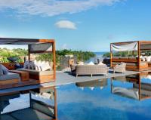 | Adresse : Terre Rouge, Port Chambly  Tél. : (230) 405 3000 Fax : (230) 405 3001  E-mail : reservations@addressboutiquehotel.com  Site Internet : http://www.addressboutiquehotel.com/  Responsable des ventes : Mme Isabelle Boissezon  E-mail : sales@indigohotels.com  Tél. : (230) 202 4003
MARITIM RESORT & SPA MAURITIUS – 5*
212 chambres Parées de tous les attraits d’un complexe hôtelier situé sur une île tropicale, nos 212 chambres et suites ainsi que notre prestigieuse villa, aménagées avec élégance, disposent toutes d’un balcon privé avec vue sur la mer ou d’une terrasse donnant sur la Baie des Tortues. Accueillant, moderne, spacieux et néanmoins chaleureux, le Maritim Resort & Spa Mauritius abrite différentes chambres et suites de premier ordre sur le plan esthétique et en matière de confort afin de satisfaire les vacanciers comme les voyageurs d’affaires.
Situé à 12,4 km du Centre international des congrès Swami Vivekananda
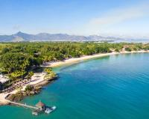 | Tél. : (230) 204 1000 Fax : (230) 204 1020  E-mail : info.mau@maritim.com  Site Internet : http://www.maritimresortandspa.mu/  Responsable principale des réservations : Mme Chitra Mungra  E-mail : revervierung.mau@maritim.com/maunotes.mau@maritim.com  Tél. : (230) 204 1009/(230) 204 1010
INTERCONTINENTAL MAURITIUS RESORT BALACLAVA FORT – 5*
210 chambres Niché au cœur de jardins tropicaux sur la rive de la baie de Balaclava, l’InterContinental Mauritius Resort Balaclava Fort vous propose un hébergement le long d’une plage de sable blanc. Dominant l’océan Indien, notre hôtel abrite un spa et 2 piscines.
Situé à 11,6 km du Centre international des congrès Swami Vivekananda
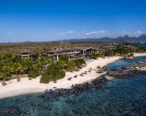 | Adresse : Balaclava Fort, Coastal Road, Balaclava  Tél. : (230) 261 1200 Fax : (230) 261 1201  E-mail : info.icmauritius@ihg.com/reservations.icmauritius@ihg.com  Site Internet : http://mauritius.intercontinental.com/  Responsable des ventes et du marketing : M. Jiri Benes  E-mail : jiri.Benes@ihg.com  Tél. : (230) 5252 7918/(230) 261 1165
BEACHCOMBER (Trou Aux Biches) – 5*
306 chambres Trou aux Biches Beachcomber Golf Resort & Spa vous accueille dans de somptueuses suites de style chalet disposées en demi-lune et des villas privées nichées au cœur de luxuriants jardins tropicaux. Soucieux de préserver la nature, Trou aux Biches Beachcomber Golf Resort & Spa est le premier complexe hôtelier respectueux de l’environnement de Maurice, tout en se distinguant par un luxe moderne axé sur l’intimité, l’espace et la diversité.
Situé à 19,2 km du Centre international des congrès Swami Vivekananda
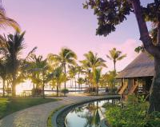 | Adresse : Royal Trou aux Biches, Triolet 22302  Tél. : (230) 204 6800 Fax : (230) 204 6900  E-mail : trouauxbiches@beachcomber.com  Site Internet : https://www.beachcomber-hotels.com/en/hotel/trou-aux-biches-golf-resort-spa  Coordinatrice MICE : Mme Marie-Christine Constantin  E-mail : incentives@beachcomber.com  Tél. : (230) 601 9286 Fax : (230) 601 9090
BEACHCOMBER (Victoria) – 4*
254 chambres Réputé pour ses chambres spacieuses offrant une vue sur la mer, pour son atmosphère décontractée et pour sa large gamme d’activités destinées aux enfants et aux adolescents, l’hôtel Beachcomber propose un mode de vie qui séduit tous les âges.
Situé à 22 km du Centre international des congrès Swami Vivekananda
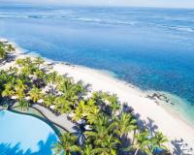 |  | Adresse : Pointe aux Piments 21304  Tél. : (230) 204 2000  Fax : (230) 204 2200  E-mail : victoria@beachcomber.com  Site Internet : https://www.beachcomber-hotels.com/en/hotel/victoria-resort-spa  Coordinatrice MICE : Mme Marie-Christine Constantin  E-mail : incentives@beachcomber.com  Tél. : (230) 601 9286 Fax : (230) 601 9090
BEACHCOMBER (Canonnier) – 4*
284 chambres Bâti sur un ancien phare et les vestiges de fortifications qui s’intègrent naturellement à des jardins tropicaux, l’hôtel Beachcomber (Canonnier) témoigne du passé historique de l’île. Notre hôtel vous propose une grande diversité de sports terrestres et nautiques. Il se distingue par son spa, construit entre les branches d’un banian, dans lequel nos thérapeutes apaisent le corps et l’esprit.
Situé à 27,9 km du Centre international des congrès Swami Vivekananda
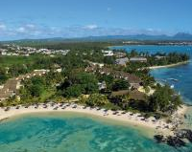 |  | Adresse : Coastal Road, Pointe aux Canonniers, Grand Baie 30522  Tél. : (230) 209 7000 Fax : (230) 209 7900  E-mail : canonnier@beachcomber.com  Site Internet : https://www.beachcomber-hotels.com/en/hotel/canonnier-golf-resort-spa  Coordinatrice MICE : Mme Marie-Christine Constantin  E-mail : incentives@beachcomber.com  Tél. : (230) 601 9286 Fax : (230) 601 9090
BEACHCOMBER (Mauricia) – 4*
237 chambres Le Mauricia Beachcomber Resort & Spa abrite également un magnifique spa. Empreint de la sérénité d’une oasis, il dispose de cabines rappelant des tentes nomades, judicieusement disposées autour d’une piscine ombragée. Notre hôtel vous propose divers sports terrestres et nautiques.
Situé à 22,8 km du Centre international des congrès Swami Vivekananda
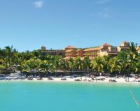 |  | Adresse : Royal Road, Grand Baie 30512  Tél. : (230) 209 1100 Fax : (230) 209 1600  E-mail : mauricia@beachcomber.com  Site Internet : https://www.beachcomber-hotels.com/en/hotel/mauricia-resort-spa  Coordinatrice MICE : Mme Marie-Christine Constantin  E-mail : incentives@beachcomber.com  Tél. : (230) 601 9286 Fax : (230) 601 9090
OUEST
LE PALMISTE RESORT & SPA – 3*
81 chambres Situé au nord-ouest de Maurice, Le Palmiste abrite un jardin exotique, à seulement 150 m de la plage. Notre hôtel dispose d’une piscine extérieure, d’un spa et d’une connexion Wi-Fi gratuite. Le Palmiste Resort & Spa propose des chambres climatisées aménagées avec du mobilier en bois. Toutes nos chambres possèdent un sol carrelé et des balcons surplombant le jardin ou la piscine.
Situé à 18,5 km du Centre international des congrès Swami Vivekananda
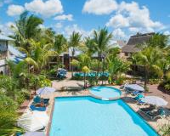 | Adresse : Route côtière, Trou-aux-Biches  Tél. : (230) 265 6815 Fax : (230) 265 6811  Email : info@hotel-lepalmiste.mu  Site Internet : http://www.hotel-lepalmiste.mu/  Kajal Rampol, préposé aux réservations  E-mail : info@hotel-lepalmiste.mu / resa2@hotel-lepalmiste.mu / reservation@hotel-lepalmiste.mu  Tél. : (230) 265 6815
PLATEAU CENTRAL
PALMS HOTEL (Quatre Bornes) – 3*
48 chambres Situé à Quatre Bornes, à moins de 1,1 km du Trianon Shopping Park, le Palms Hotel abrite diverses infrastructures, dont un bar, un restaurant, une réception ouverte 24 heures sur 24, un DAB et une connexion Wi-Fi gratuite. Les visiteurs peuvent par ailleurs profiter d’une vue sur la ville.
Situé à 7,6 km du Centre international des congrès Swami Vivekananda
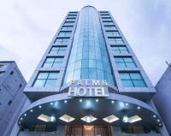 | Adresse : 66, St Jean Road, Quatre Bornes 742CU001  Tél. : (230) 465 7575  Fax : (230) 467 7912  E-mail : info@palmshotelmauritius.com  Site Internet : http://www.palmshotelmauritius.com  Karishma Ramlochun, directrice de l’hôtel  E-mail : finance@palmshotelmauritius.com  reservations@palmshotelmauritius.com  Tél. fixe : (230) 465 7581 Tél. portable : (230) 5256 4216
HENNESSY PARK HOTEL – 4*
108 chambres Situé au cœur de la dynamique cité d’Ébène, le Hennessy Park Hotel est empreint d’un esprit nouveau qui imprègne l’ensemble du lieu, du hall aux espaces de restauration – entre autres espaces communs – en passant par les chambres. L’art a toujours été la marque de fabrique du Hennessy Park Hotel qui propose de multiples événements tout au long de l’année.
Situé à 5,1 km du Centre international des congrès Swami Vivekananda
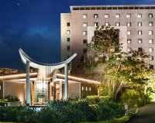 | Adresse : 65, Ébène Cybercity, Ébène  Tél. : (230) 403 7200  Fax : (230) 403 7201  E-mail : reservations@hennessyhotel.com  Site Internet : http://www.hennessyhotel.com/  Responsable des ventes : Mme Isabelle Boissezon  E-mail : sales@indigohotels.com  Tél. : (230) 202 4003
VOILA BAGATELLE – 3*
118 chambres Le Voila Bagatelle Hotel est un agréable hôtel 3 étoiles à Maurice. Cet hôtel économique se distingue par son architecture Art déco. Facilement accessible, il est à 7 km de Port-Louis. Le Voila Bagatelle Hotel se situe proche d’un port. Vous pourrez donc aisément rejoindre d’autres endroits de l’île.
Situé à 3,1 km du Centre international des congrès Swami Vivekananda
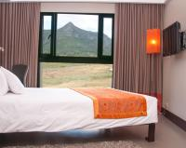 | Adresse : Bagatelle Mall of Mauritius, PO Box 30, Réduit  Tél. : (230) 4068000  E-mail : hello@voilahotel.mu  Site Internet : http://www.voilahotel.mu/  Responsable ventes et marketing : Mme Beatrice Fabre  E-mail : bfabre@voilahotel.mu  Tél. : (230) 406 8024 / (230) 5499 3860

